**Nama : Rizal Mila Pambudi**

**Kelas : Pengembangan Perangkat Lunak(PPL)**

**ALGORITMA PENGURUTAN**

**Pengurutan** atau **“Sorting“** adalah suatu proses menyusun kembali data yang sebelumnya telah disusun dengan suatu pola tertentu, sehingga tersusun secara teratur menurut aturan tertentu ( untuk data yang bertipe numerik atau karakter).

Dua Macam Pengurutan

* Ascending (urut naik) merupakan pengurutan dari angka yang nilainya lebih kecil kemudian menuju ke nilainya yang lebih besar.
* Descending (urut turun) adalah sebaliknya, yaitu pengurutan dari nilainya yang lebih besar kemudian menuju ke nilainya yang lebih kecil.

Sebagai contoh misalkan diberikan data berupa bilangan berikut ini:

1. 9 1 4 0 2)

Hasil sorting:

* Ascending adalah 0 1 2 3 4 9
* Descending adalah 9 4 3 2 1 0.

**Macam-Macam Sorting**

***1). Selection Sort***

Memindahkan elemen dengan cara membandingkan elemen sekarang dengan elemen yang berikutnya sampai dengan elemen terakhir . Jika ditemukan elemen lain yang lebih kecil / lebih besar dari elemen sekarang maka dicatat posisinya dan kemudian ditukar dan begitu seterusnya.

Proses Selection Sort:

* Ascending Elemen yang paling besar diletakkan di akhir.

Elemen yang paling kecil diletakkan di awal.

* Descending Elemen yang paling kecil diletakkan di akhir.

Elemen yang paling besar diletakkan di awal.

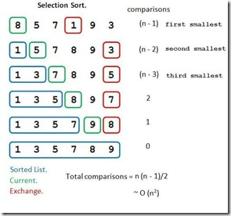

***2). Bubble Sort***

Memindahkan element sekarang dengan elemen berikutnya , jika elemen sekarang itu lebih besar / lebih kecil dari elemen berikutnya maka di tukar (berpindah posisi).

Proses Bubble Sort

a. Ascending

Data yang paling awal dibandingkan dengan data berikutnya jika ternyata lebih besar maka tukar.

Data yang paling akhir dibandingkan dengan data sebelumya jika ternyata lebih kecil maka tukar.

b. Descending

Data yang paling awal dibandingkan dengan data berikutnya jika ternyata lebih kecil maka tukar.

Data yang paling akhir dibandingkan dengan data sebelumya jika ternyata lebih besar maka tukar.

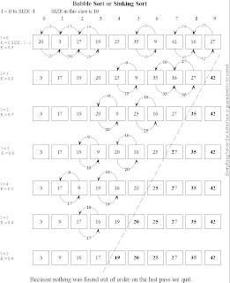

***3). Insertion Sort***

Pengurutan yang dilakukan dengan cara membandingkan dengan data ke-2 sampai data terakhir. Jika ditemukan data yang lebih kecil atau lebih besar maka data tersebut disisipkan kedepan sesuai posisi yang seharusnya.

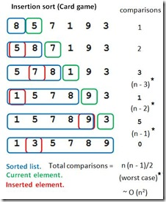

***4). Merge Sort***

Merupakan proses pengurutan data yang menggunakan merging dua buah vector. Pada proses merge sort, data dibuat sepasang-sepasang, yang terdiri dari dua elemen. Jika N ganjil, maka ada satu vector yang terdiri dari 1 elemen. Lalu kemudian data tersebut di merging sampai terurut.

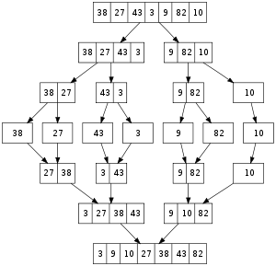

***5). Quick Sort***

Merupakan proses penyusunan elemen yang membandingkan suatu elemen (pivot) denan elemen yang lain, dan menyusunnya sedemikian rupa sehingga elemen –elemen lain yang lebih kecil dari pivot terletak disebelah kiri pivot. Dan elemen yang lebih besar dari pivot terletak disebelah kanan pivot.

Dengan demikian akan terbentuk dua sublist, yang terletak disebelah kanan dan kiri pivot. Lalu pada sublist kiri dan kanan itu kita anggap sebuah list baru, dan kita kerjakan proses yang sama seperti yang sebelumnya. Demikian seterusnya sampai tidak terdapat sublist lagi.

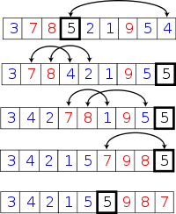

Referensi : *http://risasisteminformasi.blogspot.com/2013/02/sorting-pengurutan.html*